Патерега Ю. І.
UML sequence-діаграма обробки RAG-запиту користувача
Н
НУ «ЛП», ІКНІ,
каф. САП, гр. ПП-44
Аркуш 1

Лобур М.В.
Арк.
Змн.
Маса
Зав. каф.
Н. Контр.
Прізвище
Розроб.
Керівник

Аркушів 7

Бакалаврська кваліфікаційна робота

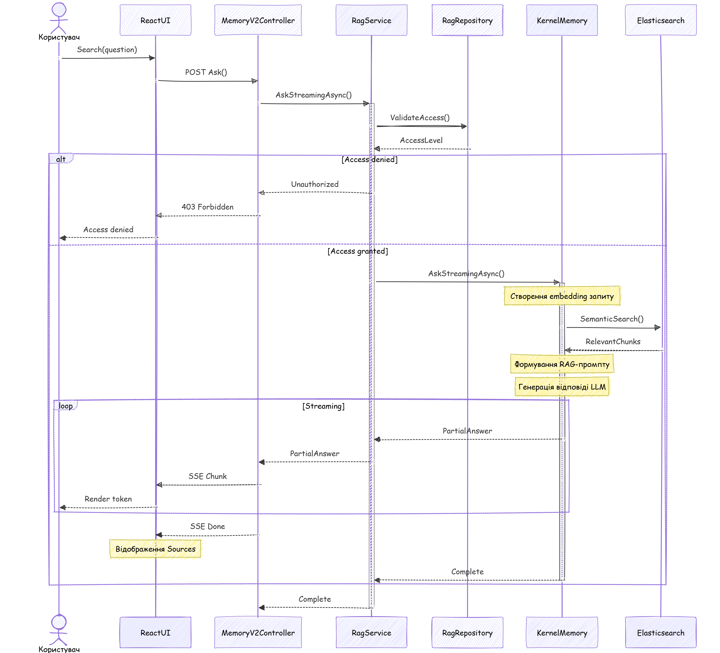
Літера
Масштаб
Дата
Підпис
Несторко В.С.

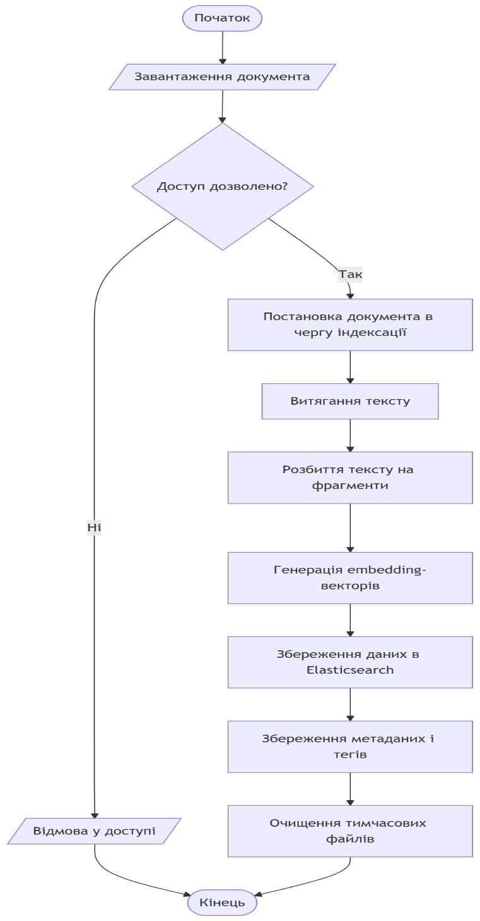
Белей О. І.
Алгоритм обробки RAG-запиту користувача

Н
НУ «ЛП», ІКНІ,
каф. САП, гр. ПП-44
Аркуш 2

Лобур М.В.
Арк.
Змн.
Маса
Зав. каф.
Н. Контр.
Прізвище
Розроб.
Керівник

Аркушів 7

Бакалаврська кваліфікаційна робота

Літера
Масштаб
Дата
Підпис
Несторко В.С.

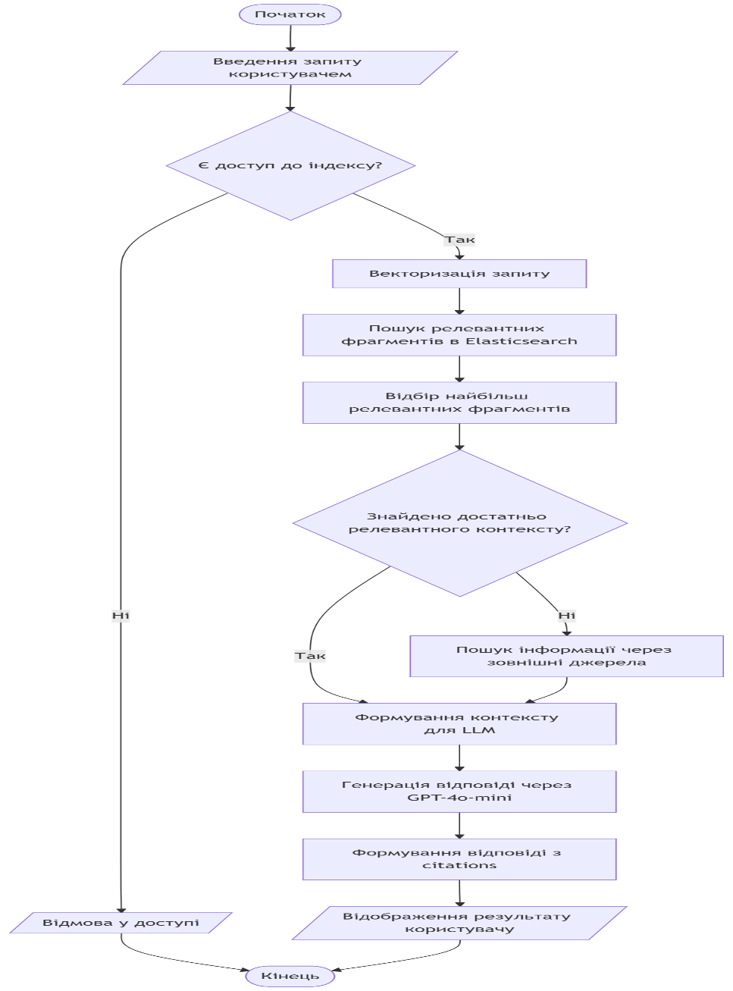
Белей О. І.
Алгоритм індексації технічної документації
Н
НУ «ЛП», ІКНІ,
каф. САП, гр. ПП-44
Аркуш 3

Лобур М.В.
Арк.
Змн.
Маса
Зав. каф.
Н. Контр.
Прізвище
Розроб.
Керівник

Аркушів 7

Бакалаврська кваліфікаційна робота

Літера
Масштаб
Дата
Підпис
Несторко В.С.

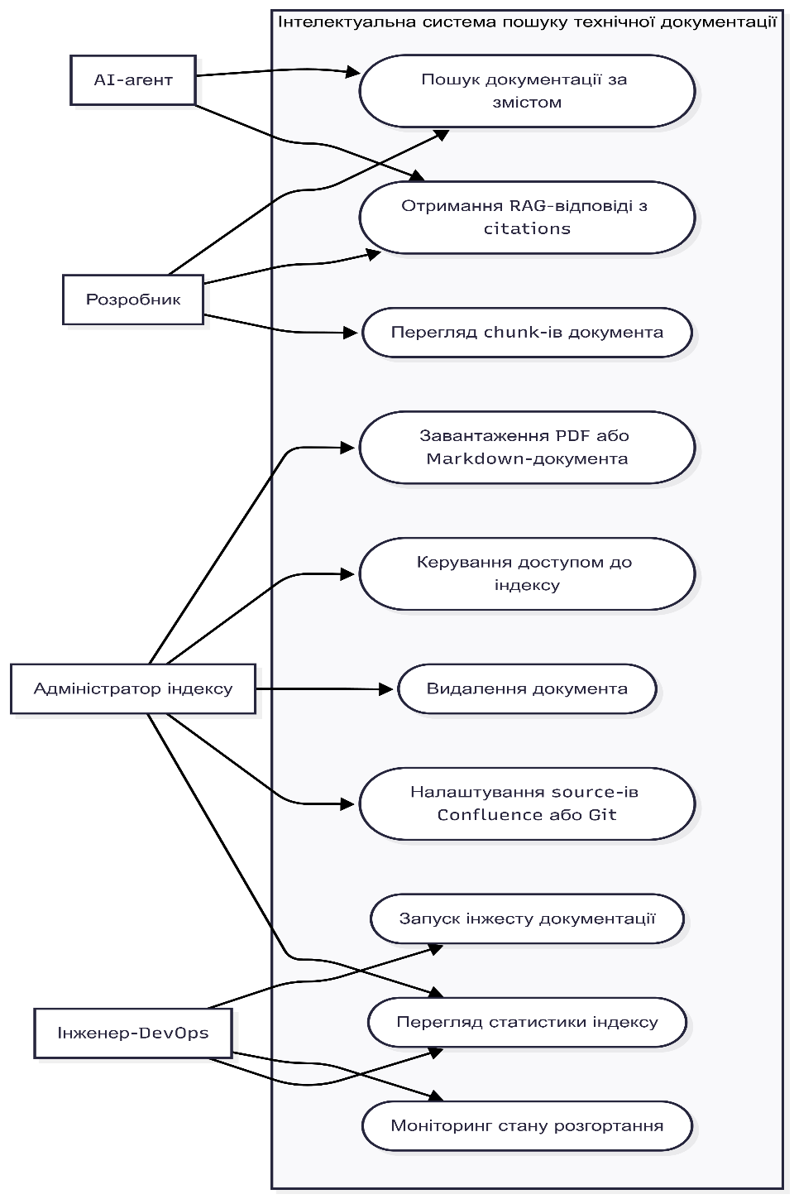
Белей О. І.
Діаграма варіантів використання інтелектуальної системи
Н
НУ «ЛП», ІКНІ,
каф. САП, гр. ПП-44
Аркуш 4

Лобур М.В.
Арк.
Змн.
Маса
Зав. каф.
Н. Контр.
Прізвище
Розроб.
Керівник

Аркушів 7

Бакалаврська кваліфікаційна робота

Літера
Масштаб
Дата
Підпис
Несторко В.С.

Белей О. І.
Процес інкрементального оновлення індексу при зміні джерел
Н
НУ «ЛП», ІКНІ,
каф. САП, гр. ПП-44
Аркуш 5

Лобур М.В.
Арк.
Змн.
Маса
Зав. каф.
Н. Контр.
Прізвище
Розроб.
Керівник

Аркушів 7

Бакалаврська кваліфікаційна робота

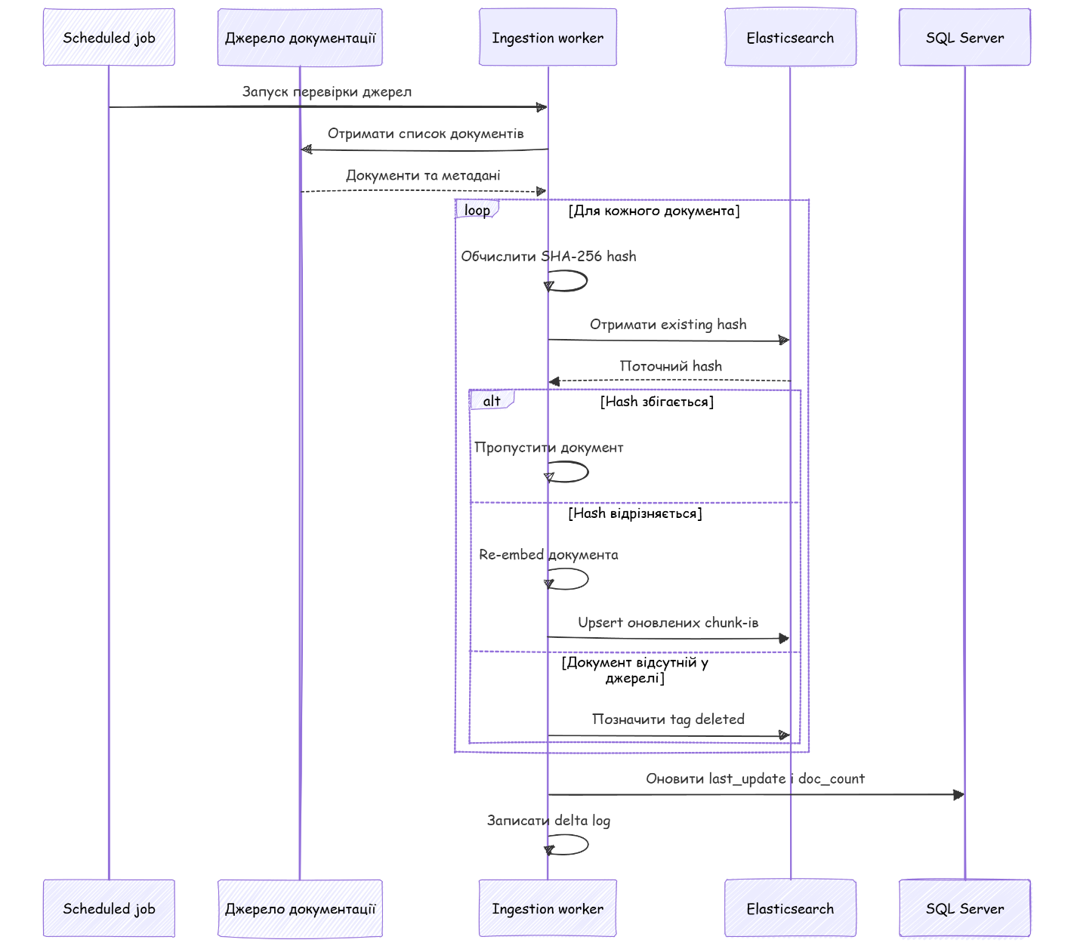
Літера
Масштаб
Дата
Підпис
Несторко В.С.

Белей О. І.
Структура програмних компонентів системи
Н
НУ «ЛП», ІКНІ,
каф. САП, гр. ПП-44
Аркуш 6

Лобур М.В.
Арк.
Змн.
Маса
Зав. каф.
Н. Контр.
Прізвище
Розроб.
Керівник

Аркушів 7

Бакалаврська кваліфікаційна робота

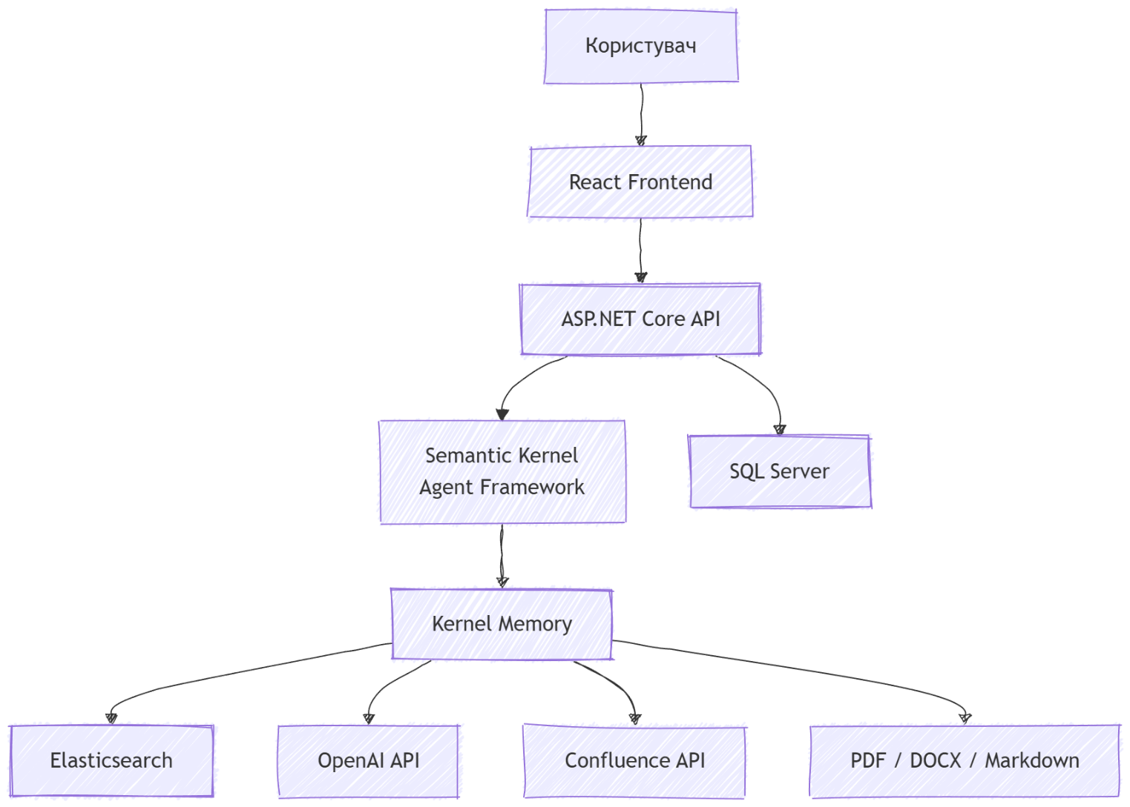
Літера
Масштаб
Дата
Підпис
Несторко В.С.

Белей О. І.
Графік якості
Н
НУ «ЛП», ІКНІ,
каф. САП, гр. ПП-44
Аркуш 7

Лобур М.В.
Арк.
Змн.
Маса
Зав. каф.
Н. Контр.
Прізвище
Розроб.
Керівник

Аркушів 7

Бакалаврська кваліфікаційна робота

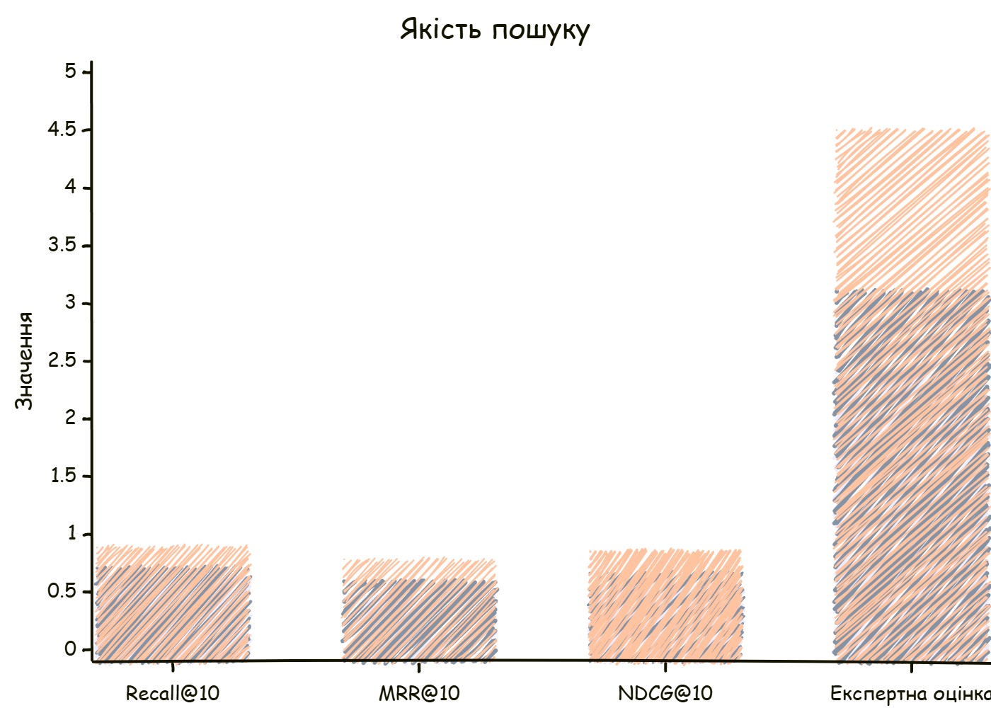
Літера
Масштаб
Дата
Підпис
Несторко В.С.

